**Советник федерального бизнес-омбудсмена Антон Свириденко встретился с курскими предпринимателями**

Предприниматели Курской области говорили о перспективах и проблемах выхода из пандемии. Спикером деловой программы стал советник Уполномоченного при Президенте РФ по защите прав предпринимателей Антон Свириденко. В центре внимания – эффективность региональных и федеральных мер поддержки и предстоящие изменения в налоговом законодательстве.

По словам Антона Свириденко, Курская область в пандемию показала себя неплохо, ее можно ставить в пример другим регионам. «Мы делали рейтинг соответствия открытости бизнеса и уровня заболеваемости в различных регионах. Курская область в этом рейтинге всегда занимала неплохие позиции; не было чрезмерного закрытия бизнеса. Во многих регионах с этим, на наш взгляд, перестарались, а это прямо отразилось на проценте падения регионального продукта», - отметил советник.

Уполномоченный по защите прав предпринимателей в Курской области Денис Водопьянов рассказал, что за период пандемии в его аппарат поступили обращения от предпринимателей. «Мы продолжаем работу совместно с исполнительными и законодательными органами власти, ищем оптимальные методы решения проблем бизнеса», - отметил курский бизнес-омбудсмен.

Во второй части деловой программы состоялся семинар «Налоговая система для МСП: перспективные контуры для развития предпринимательства».

Антон Свириденко рассказал о предложениях Уполномоченного при Президенте РФ по защите прав предпринимателей Бориса Титова по смягчению налоговой нагрузки на бизнес.

От курских предпринимателей Антон Свириденко принял предложения о необходимости снижения комиссии за эквайринг до 1%, а также внесении изменений в патентную систему налогообложения, которые позволили бы применять ПСН при реализации подакцизной продукции и маркированных товаров продуктовой группы.

[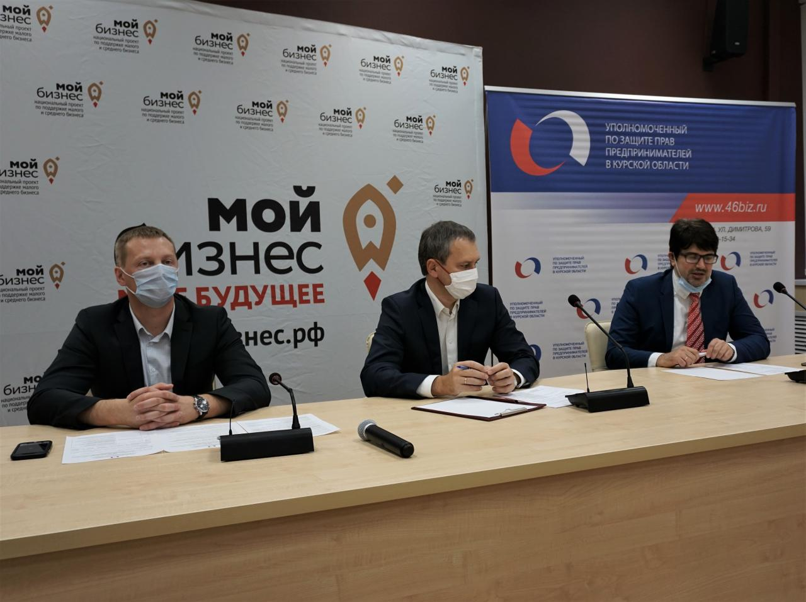](https://adm.rkursk.ru/files/13/images/111498_53_112584.jpg)[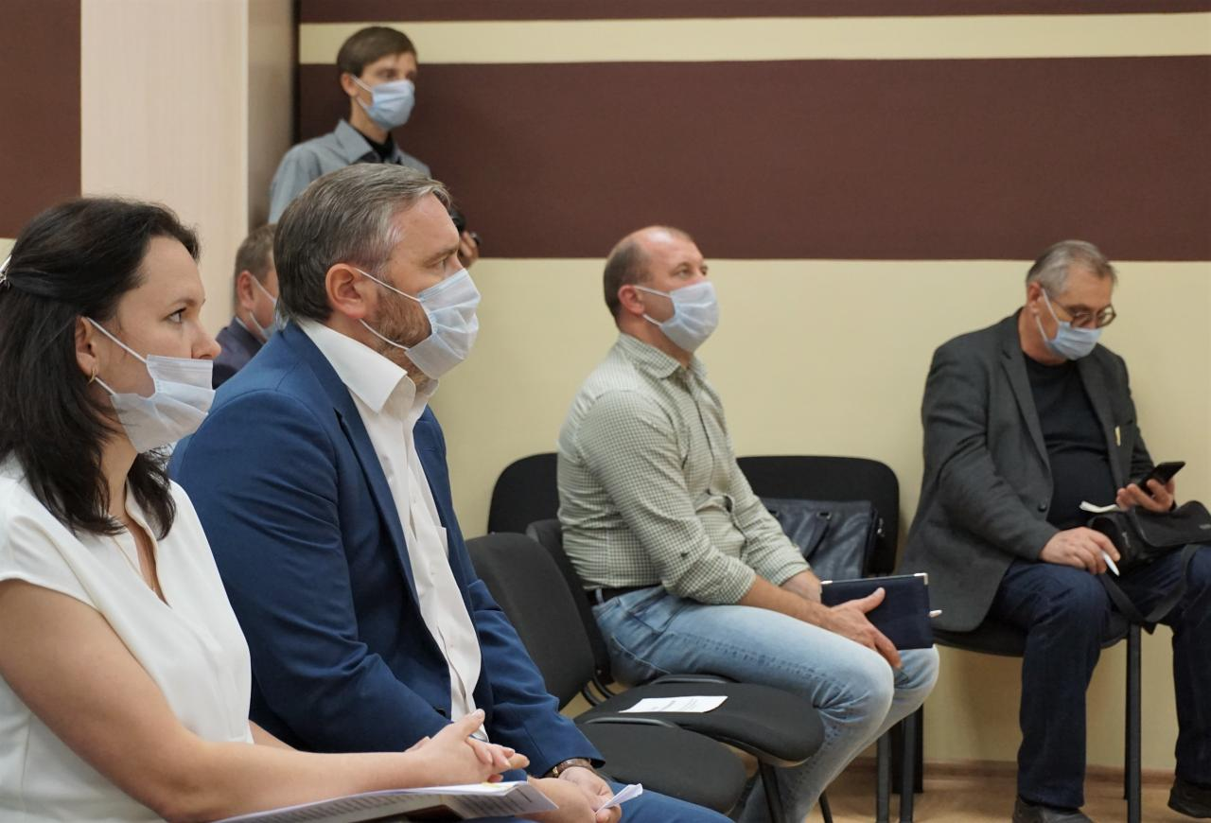](https://adm.rkursk.ru/files/13/images/111498_53_112585.jpg)